Morser

Grüneis Dominik

26.5.2017, Version1.0

2017

# 1 Einleitung

## Zweck des Dokuments

Das Dokument dient als Beschreibung für das Projekt „Morser“ und legt dessen Spezifikationen fest. Desweiteren beschreibt dieses Dokument wie diese Anforderungen umgesetzt werden. Zusätzlich wird dieses Dokument dem Auftraggeber vorgelegt und schriftlich bestätigt.

## Gültigkeit des Dokuments

Dieses Dokument ist für das gesamte Projekt gültig und setzt auf kein bestehendes Pflichtenheft auf. Änderungen werden mit dem Team und den Projektauftraggebern sorgfältig besprochen und nach Vereinbarung durchgeführt.

## Begriffsbestimmungen und Abkürzungen

Produkt: Bezeichnet das Projekt „Morser“

Derzeit: Zeitpunkt der aktuellsten Version

## 1.4 Zusammenhang mit anderen Dokumenten

Derzeit besteht kein Zusammenhang mit anderen Dokumenten.

1.5)Inhalt

2 Allgemeine Beschreibung des Produkts 1

2.1 Zusammenhang mit bereits laufenden Projekten 1

2.2 Zusammenhang mit Vorgänger- und Nachfolgeprojekten 1

2.3 Zweck des Produkts 1

2.4 Abgrenzung und Einbettung des Produkts 1

2.5 Überblick über die geforderte Funktionalität 2

2.6 Allgemeine Einschränkungen 2

2.7 Vorgaben zu Hardware und Software 2

2.8 Benutzer des Produkts 2

3 Detaillierte Beschreibung der geforderten Produktmerkmale 2

3.1 Lieferumfang 2

3.2 Abläufe (Szenarien) von Interaktionen mit der Umgebung 2

3.3 Ziele des Benutzers 2

3.4 Geforderte Funktionen des Produkts 3

3.4.1 Funktion Bezeichnung a 3

3.4.2 Funktion Bezeichnung b 3

3.5 Externe Schnittstellen des Produkts 3

3.5.1 Benutzerschnittstellen (User Interfaces) 3

3.5.2 Systemschnittstellen 3

3.6 Sonstige geforderte Produktmerkmale 3

3.6.1 Geschwindigkeitsmerkmale (performance) 4

3.6.2 Ressourcenmerkmale (resources) 4

3.6.3 Schutzmerkmale (security) 4

3.6.4 Sicherheitsmerkmale (safety) 4

3.6.5 Portabilitätsmerkmale (portability) 4

3.6.6 Zuverlässigkeit (reliability) 4

3.6.7 Wartungsmerkmale (maintenance) 4

3.6.8 Wiederverwendbarkeitsmerkmale (reuse) 4

3.6.9 Benutzbarkeitsmerkmale (usability) 4

4 Vorgaben an die Projektabwicklung 4

4.1 Anforderungen an die Realisierung 4

4.2 Fertige und zugekaufte Komponenten 5

4.3 Unterauftragnehmer 5

4.4 Abnahmebedingungen 5

4.5 Lieferbedingungen 5

4.6 Gewährleistung 5

5 Verpflichtungen des Auftraggebers 6

6 Literaturverweise 6

7 Anhang 6

# 

# Allgemeine Beschreibung des Produkts

Morseer ist eine Anwendung im Bereich Mobile Communications/Mobile Services. Das Produkt baut dabei auf ein mobiles Betriebssystem, in diesem Falle Googles Android.

Das Produkt soll moderne Technik mit veralteter Kommunikation verbinden, da diese in Notsituationen noch immer Anwendung finden.

Hauptbestandteil des Produkts soll ein Text zu Morse Konverter sein. Den übersetzten Morse Code sollte man dann über die Kommunikationsschnittstellen eines mobilen Gerätes ausgeben können.

Neben dem Übersetzer gibt es einen Schnellzugriff für oft benötigte beziehungsweise wichtige Signale.

## 2.1 Zusammenhang mit bereits laufenden Projekten

Es gibt keinen Zusammenhang mit bereits laufenden Projekten.

## 2.2 Zusammenhang mit Vorgänger- und Nachfolgeprojekten

Es gibt keinen Zusammenhang mit Vorgänger- und Nachfolgeprojekten

## 2.3 Zweck des Produkts

Ziel des Produktes ist das Erleichtern von Kommunikation mittels Morse Code. Das Produkt soll eine Möglichkeit bieten Morse-Code leicht übersetzen zu können.

Weiters bietet es die Möglichkeit selbst Signale abzusetzen, um zum Beispiel in Notsituationen ohne Möglichkeiten wie normaler Telekommunikation auf sich aufmerksam zu machen und auch kommunizieren zu können.

## 2.4 Abgrenzung und Einbettung des Produkts

## 

## 2.5 Überblick über die geforderte Funktionalität

1. Übersetzen von Text in Morse Code

2. Übersetzen von Morse Code in Text

3. Ausgabe von Morse Code per Audio, Vibration oder Leuchte

4. Schnellzugriff wichtiger Signale(SOS)

5. Visualisierter Morse Taster zur Übersetzung von Morse Code zu Text

## 2.6 Allgemeine Einschränkungen

Die Signale müssen sich an den Richtlinien des internationalen Morsecodes halten.

Besonders die Standard-Codetabelle ist einzuhalten und darf in keinem Fall abweichen.

Bei der Ausgabe ist die Länge der jeweiligen Signale zu beachten.

Sonst gelten alle Google/Android Richtlinien.

## 2.7 Vorgaben zu Hardware und Software

### 2.7.1 Hardware

Smartphone mit Touchscreen, Vibrationsmotor, Lautsprecher und Taschenlampe/Blitz

1GB RAM, Dual-Core

### 2.7.2 Software

Entwicklung:

Android Betriebssystem SDK Level 21

Android Studio

(optional) GIT Repository oder SVN

Nutzung

Android Betriebssystem SDK Level 21

## 2.8 Benutzer des Produkts

Das Produkt richtet sich im Grundprinzip an alle Personen die mit Morsecode in Kontakt kommen. Man braucht keine, bis geringe Vorkenntnisse im Bezug auf Morsecode. Hauptsächlich soll das Produkt genutzt werden um etwaige Morsekommunikation zu erleichtern.

Eine Zielgruppe des Produkts umfasst vor allem Abenteuerbegeisterte, welche mit Morsecode in Kontakt kommen können. Aus deren Sicht ist das Produkt eine Versicherung und die letzte Möglichkeit Kontakt mit anderen Personen aufzunehmen.

So kann der Benutzer sowohl Signale von anderen Notbedürftigen entschlüsseln und zur Hilfe kommen, als auch selbst in einer Notsituation Notsignale absetzen. Dies trifft besonders auf Segler beziehungsweise die Schifffahrt im generellen zu, die dies die letzte Branche ist, in welcher notfalls noch gemorst wird. Im Notfall sind vor allem die Schnellzugriffbuttons von Bedeutung.

Dabei kann man auch ableiten, dass das Produkt nicht täglich/periodisch benützt wird sondern intuitiv und situationsabhängig.

# Detaillierte Beschreibung der geforderten Produktmerkmale

#### 3.0.1 Übersetzer:

Der Übersetzer soll sämtlichen Text jeglicher Sprache bestehend aus Buchstaben des lateinischen Alphabets in Morsecode übersetzen. Dabei sind auch gewissen Sonderzeichen implementiert, welche im Internationalen Morsecode definiert sind.

Weiters soll der Übersetzer auch von Morsecode in Text übersetzen, wobei die selben Anforderung wie bei der Übersetzung Text-Morsecode gelten. Designmäßig wird dies einen eigene Seite und soll sich etwas am Google Übersetzer orientieren.

#### 3.0.2 Schnellzugriff Buttons:

Der User soll die Möglichkeit haben unkompliziert die wichtigsten Signale (z.B SOS) absenden zu können. Dabei sollte vor allem gewährleistet sein, dass diese Buttonübersicht auch bei Bewegungseinschränkung genutzt werden kann. Designmäßig soll dies einen eigene Seite der App werden.

#### 3.0.3 Ausgabe des Morsecodes

Im Allgemeinen gilt, dass alle Ausgabemethoden Richtlinien gemäß ausgegeben werden müssen.

* Vibration

Der Morsecode soll mit Vibrationsimpulsen ausgegeben werden.

* Audio

Der Morsecode soll per Lautsprecher ausgegeben werden

* Leuchte/Blitz

Der Morsecode soll mit der Taschenlampe bzw. dem Blitz ausgegeben werden.

#### 3.0.4 Morse Taster

Der Benutzer soll die Möglichkeit haben, wahrgenommenen Morse Code mittels Taster eingeben und übersetzen zu können. So steht ein kurzer Tastendruck für ein „.“, ein langer Tastendruck für ein“-„ und eine Nichteingabe über eine gewisse Zeit für eine Pause.

## 3.1 Lieferumfang

* Projektdokumentation:
  + Abstract
  + Requirements Specification (Pflichtenheft)
  + Project Plan
  + Besprechungsprotokolle
  + Zeitaufzeichung
  + Präsentation
  + Website Template
* Technische Dokumentation:
  + Java Doc
  + System-Architektur
* User-Dokumentation:
  + Projektbeschreibung
  + UserGuide
* Screenshots

## 3.2 Abläufe (Szenarien) von Interaktionen mit der Umgebung

### 3.2.1 Übersetzen Text in Morsecode + Ausgabe (Szenario 1)



### 3.2.2 Schnellzugriffbuttons (Szenario 2)



## 3.3 Ziele des Benutzers

Szenario 1: User möchte Text in Morse Code übersetzen. Zusätlich möchte er diesen dann ausgeben.

Szenario 2: User möchte im Notfall Grundkommunikationsignale und Notsignale mittels Knopfdruck ausgeben

## 3.4 Geforderte Funktionen des Produkts

### 3.4.1 Übersetzen von Text in Morsecode

Wirkungsweise

Der Benutzer kann sofort nach der Installation/Start der Anwendung den Text in Morsecode übersetzten lassen. Dieser Screen ist dabei immer der Startscreen.

Der Screen umfasst ein Eingabefeld, ein Ausgabefeld, drei Buttons und eine Navigationsleiste

Das Eingabefeld wird überprüft ob es aus validen Zeichen besteht und übersetzt sobald der erste Button aktiviert wird. Das Ergebnis(Morsecode) wird im Ausgabefeld angezeigt. Der zweite Button dient zur Ausgabe des Morsecodes (siehe Funktion 3.4.4)

Ein weiterer Button ist für den Wechsel des Übersetzungsmodus zuständig (siehe Funktion 3.4.2)

Abhängigkeiten

Abhängigkeit zu 3.4.2 und 3.4.4

### 3.4.2 Übersetzen von Morsecode in Text

Wirkungsweise:

Nach dem Wechsel des Übersetzungsmodus kann man nun Morsecode in Text übersetzen lassen.

Der Screen umfasst ein Eingabefeld, ein Ausgabefeld, drei Buttons und eine Navigationsleiste

Das Eingabefeld wird überprüft ob es aus validen Zeichen (Morsecode) besteht und übersetzt sobald der erste Button aktiviert wird. Das Ergebnis (Text) wird im Ausgabefeld angezeigt. Der zweite Button dient zur Ausgabe des Morsecodes (siehe Funktion 3.4.4)

Ein weiterer Button ist für den Wechsel des Übersetzungsmodus zuständig (siehe Funktion 3.4.1)

Abhängigkeiten:

Abhängigkeit zu 3.4.1und 3.4.4

### 3.4.3 Schnellzugriff Buttons

Wirkungsweise:

Eigener Screen um wichtige Signale per Knopfdruck erreichen zu können. Hierbei ist wichtig das die Buttons groß genug sind um sie in Stressbedingungen einfach bedienen zu können. Jedes Betätigen eines Buttons führ zur Ausgabe des Signals (siehe Funktion 3.4.4). Screen besteht aus den verschieden Signal Buttons und der Navigationsleiste.

Abhängigkeiten:

Abhängigkeit zu 3.4.4

### 3.4.4 Ausgabe des Morsecodes

Wirkungsweise:

Der Morsecode kann in drei verschiedenen Ausführungen ausgegeben werden.

* Vibration per Vibrationsmotor
* Audiosignal per Lautsprecher
* Lichtimpulse per Kamerablitz/Taschenlampe

Hierbei gilt es die Abstände zwischen den Signalen einzuhalten. Den auszugebenden Morsecode bekommt die Funktion entweder von Funktion 3.4.1 oder von Funktion 3.4.3.

Abhängigkeiten:

Abhängigkeit zu 3.4.1 und 3.4.3

### 3.4.5 Eingabe mittels Morse Taster

Wirkungsweise:

Mit dem Taster/Button kann eine Morse Code eingegeben werden. Dieser wird dann in einem Textfeld dargestellt, übersetzt und in einem anderen Textfeld dargestellt.

Auch hier müssen die Abstände zwischen den Signalen eingehalten werden und der Taster muss sensibel auf kurzen und langen Druck sowie einer Pause sein.

Abhängigkeiten:

Abhängigkeit zu 3.4.1

## 3.5 Externe Schnittstellen des Produkt

Das Verhalten im Sinne einer Interaktion des zu erstellenden Produkts sollte bereits oben in Form von Szenarien beschrieben sein. Hier geht es um die Beschreibung, wie die konkreten Schnittstellen aussehen und funktionieren.

### 3.5.1 Benutzerschnittstellen (User Interfaces)

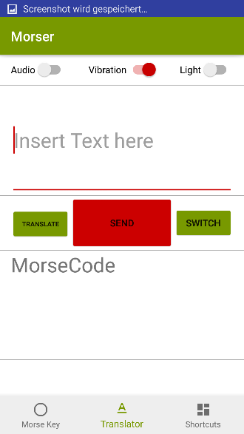 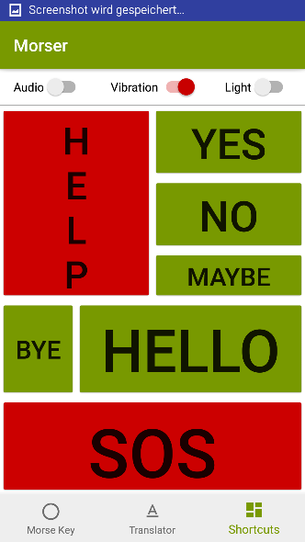 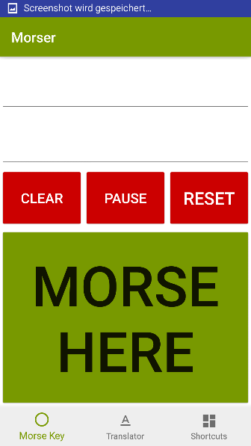

(1)Text zu Morse Übersetzer (2)Shortcut Screen (3)Morse Taster mit Übersetzer

Zeigt die bereits vorher beschriebenen Funktionen:

1. Text zu Morse und Morse zu Text. Bietet die Möglickeit zu übersetzen, auszugeben und die Ausgabemöglickeiten einzustellen
2. Ausgabe mittels Shortcuts Buttons. Jeder Button gibt den angezeigten Text aus
3. Morse Taster mit welchem man Morse Code eingeben kann. Code kann resettet, pausiert(wegen Pausen zwischen Code) und die letzte Eingabe gelöscht werden,

### 

### 3.5.2 Systemschnittstellen

3.5.2.1 Android SDK

* Inklusive Android Betriebssystem
* Inklusive aller inkludierten Klassen, Interfaces und APIs

# 4 Vorgaben an die Projektabwicklung

## 4.1 Anforderungen an die Realisierung

### 4.1.1 Hardware

* Ein Entwicklungsrechner (min 8GB RAM) mit Peripheriegeräten
* Testgerät mit Bildschirmdiagonale größer gleich 5 Zoll und Lautsprecher, Flashlight und Vibrationsmotor

### 4.1.2 Software

* Entwicklungsrechner Betriebssystem Windows 10
* Entwicklungsrechner Entwicklungssoftware Java, Android Studio
* Testgerät Betriebssystem SDK Level 21

### 4.1.3 Sonstiges

* GIT oder SVN Repository

# 7 Anhang